Som hold:
Med bolden:
- Færrest penalty area entries per kamp
- Nummer 9 I ligaen I xG skabt fra åbent spil
- Nummer 2 i ligaen i antal pasninger per kamp (men kun nummer 6 i pass accuracy)
- Nummer 9 i ligaen i pass accuracy på modstanderens halvdel
- Sidst i ligaen i pass accuracy på modstanderens tredjedel
- Sidst i ligaen i andelen af deres shot-assists der kommer fra åbent spil
- I bunden I long pass share og antal indlæg
Uden bolden:
- Vinder 50% af boldene på egen tredjedel, det er tredje højest i ligaen.
- Næsthøjeste PPDA
- Sidst i både Total space control og center space control

Konklusioner:
De vil rigtig gerne spille med mange pasninger, men har ikke kvaliteterne til det. Det resulterer i at de ikke kommer i feltet eller på sidste tredjedel, og når de kommer på sidste tredjedel så mister de den. De presser ikke højt, og er dårlige til at forsvare.
De hold de minder mest om er HB Køge og Fredericia.
Spillere:
Stoppere:
O. Søe: Scorer lavt i forsvarsspil, ok til at flytte bolden fremad og god i de simple pasninger
J. Egeris: Mere jævnt profil end O. Søe, bedre til at forsvare, bedre til at flytte bolden fremad, mindre god i de simple pasninger
E. Christensen: På profilen meget lig Egeris, lige et niveau dårligere
Backs:
L. Henriksen: meget jævn profil, forsvarer fint, er fin på bolden og skaber fint med chancer. Ingen store svagheder
N. Mouritsen: Dårligere i forsvarsspillet og de simple aktioner på bolden end L. Henriksen. Skaber dog flere chancer
Centrale:
M. Wohlgemuth: tredje bedste 6’er i rækken. Bedre med bolden end uden, men scorer også rigtig fint i forsvarsspillet. Ligner det er ham der binder deres spil sammen med bolden
N. Mouritz: B93’ bedste 8’er fremad banen. Spiller med langt højere spildprocent end Wohlgemuth og er markant ringere i forsvarsspillet.
N. Morberg: meget jævn profil på et ret lavt NordicBet liga niveau.
N. Thomsen: Langt fra sidste sæsons niveau. Med bolden og i forhold til at skabe chancer er han på et lavt NordicBet liga niveau. Hans største styrke er at komme frem til chancer selv.
F. Isaki: Samme som Morberg, men med lidt mindre kvalitet i fremadrettede aktioner.

Kanter:
O. Addo: Deres mest chanceskabende spiller, skaber både chancer for sig selv og andre.
F. Isaki: Er fin med bolden og til at komme frem til chancer selv. Flytter ikke noget når han har den og skaber ikke chancer for andre.
T. Blidegn: God i pasninger og til at skabe chancer for andre. Bliver ikke farlig selv og flytter ikke bolden fremad kontinuerligt.
Angribere:
E. Nnamani: Præsterer rigtig fint på alle parametre, både at lave chancer for andre og at komme til dem selv. Han er værd at være opmærksom på.

Forventet start 11 (antal kampe startet af de seneste 5)
Forventet formation: 4-2-3-1 (4/5)
M. Falkesgaard (5/5)
L. Henriksen (5/5) J. Egeris (5/5) E. Christensen (2/5) N. Mouritsen (5/5)
M. Mouritz (3/5) M. Wohlgemuth (5/5)
T. Blidegn (1/5) N. Thomsen (4/5) O. Addo (5/5)
E. Nnamani (5/5)
Mest usikre positioner:
Venstre stopper: E. Christensen har spillet de seneste 2, O. Søe har dog også spillet 2 af de seneste 5 blev dog skadet efter 8 minutter mod HB Køge, men været fraværende i de senest 2.
Højre Kant: Efter Clemmensen er skiftet har de spillet med F. Isaki og T. Blidegn.

Vores depth chart for seneste 3 kampe samt mod B93 og sammenlignelige hold (HB Køge og Fredericia):

Stoppere:
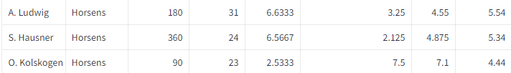

Backs: vigtigt her at kigge på spilletiden
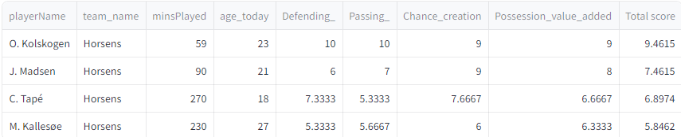

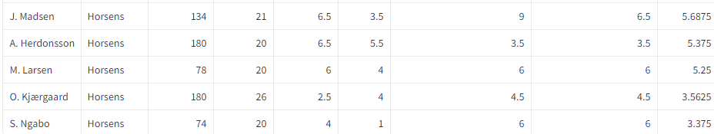
6’ere:

8’ere:
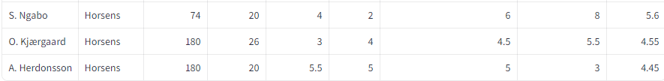
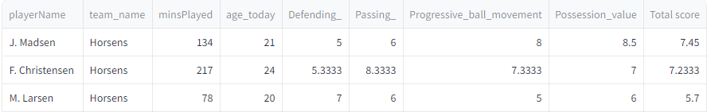

10’ere:
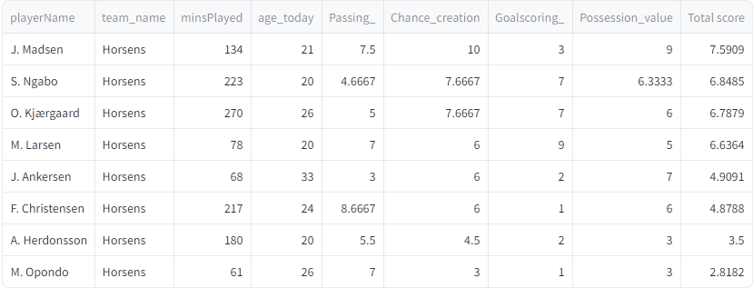

Angribere:
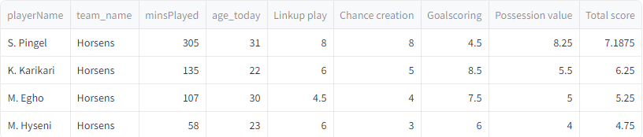

Max fart B93:
Player | Top Speed
Chukwuemeka Nnamani | 33.2
Ludvig Fagersted Henriksen | 32.85
Nicklas Mouritsen | 32.84
Tobias Vedel Blidegn | 32.76
Fisnik Isaki | 32.72
Osman Abdulkadir Addo | 32.66
Jacob Egeris Pedersen | 32.38
Nicklas Mouritsen | 32.36
Jonathan Mathys | 32.34

Vores spillere til sammenligning:
Player | Top Speed
Kwaku Karikari | 33.54
Julius Madsen | 33.48
Adam Herdonsson | 33.22
Sebastian Pingel | 33.2
Sebastian Hausner | 33.15
Mikkel Kallesoe | 32.25
Christ Tape | 32.08
Oliver Kjaergaard | 31.6
Muhamet Hyseni | 31.52
Marvin Egho | 31.36
Ole Kolskogen | 31.12
Oliver Kjaergaard | 31.08

Standarder:
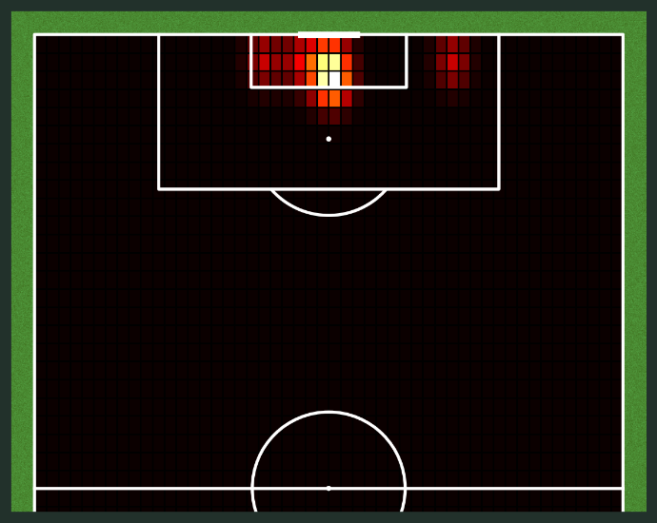
Inswingers venstre: Inswingers højre:
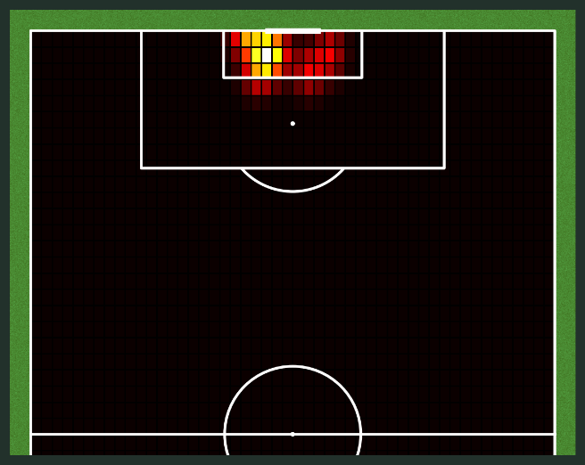
Outswingers højre:
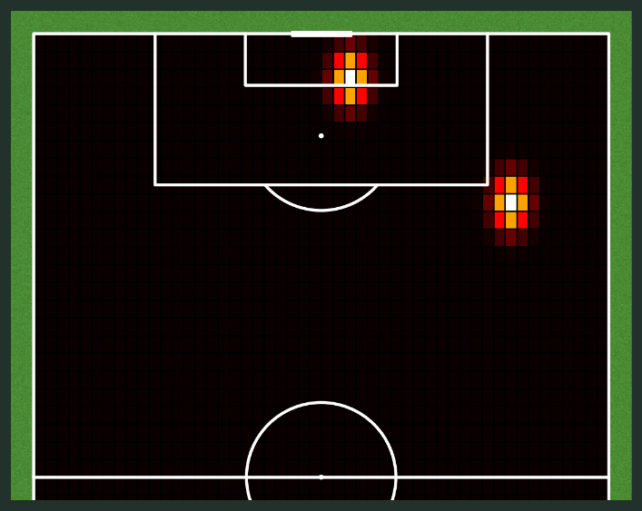
De er hverken blevet farlige på korte eller straight hjørne. Den udenfor feltet her må være et fejltag fra OPTA.
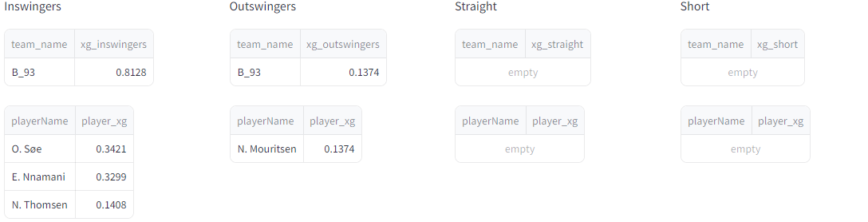
De ligger 5’er i ligaen på xg per set piece. 3’er i ligaen fra hjørne, 8’er på frispark.

